L’OSTEOPOROSE

TP ADVF – CCP 2

**Objectif de l’activité** : Être capable d’aider et d’accompagner les personnes souffrant de l’ostéoporose

**Temps de réalisation :** 3 Heures

**Niveau de difficulté :** Facile

1. Travail préparatoire de groupe

Résumé d’un article professionnel : l’ostéoporose : épidémiologie, clinique et approches thérapeutiques

L’ostéoporose est un problème majeur de santé publique. On observe chaque année en France 50 000 à 150000 nouveaux cas de fractures vertébrales et 50 000 fractures de l’extrémité supérieure du fémur entraînant une morbidité et une mortalité accrue par rapport à la population générale.

L’ostéoporose est une maladie générale du squelette caractérisée par une masse osseuse faible et une détérioration de la microarchitecture osseuse conduisant à une fragilité osseuse et une augmentation du risque de fractures.

L’ostéoporose résulte d’un déséquilibre entre la résorption et la formation osseuse. De multiples facteurs interviennent dans l’ostéoporose et parmi eux, la carence œstrogénique joue un rôle fondamental. Elle entraîne une perte osseuse accélérée et la perforation des travées osseuses et diminue la résistance mécanique du tissu osseux.

**Épidémiologie et impact socio-économique**

L’accroissement de l’espérance de vie fait émerger l’ostéoporose comme un problème majeur de santé publique. Parmi les femmes de 50 ans, 40 % feront une ou plusieurs fractures par fragilité osseuse au cours de leur vie. Au-delà de 80 ans, 70 % des femmes sont ostéoporotiques et 60 % des femmes ostéoporotiques auront une ou plusieurs fractures . Le coût médical de ces fractures ostéoporotiques est évalué entre 4 et 6 milliards de francs par an.

**Les fractures, principale complication de l’ostéoporose**

Il survient chaque année en France 50 000 fractures de l’extrémité supérieure du fémur dont 20 à 30 % chez l’homme mais l’incidence de ces fractures varie d’un pays à l’autre avec en particulier une incidence plus faible chez les noirs et les asiatiques. Ainsi, une femme présentant une fracture de l’extrémité supérieure du fémur a un risque de décès dans l’année qui suit la fracture 2 à 4 fois supérieur à celui d’une femme du même âge dans la population générale.

**Étiologie et facteurs de risque**

L’ostéoporose est le plus souvent une maladie multifactorielle. Si la carence œstrogénique secondaire à la ménopause joue un rôle déterminant dans la perte osseuse, de nombreux facteurs de risque s’y associent qui aggravent la perte osseuse et exposent au risque de fracture, notamment la corticothérapie. Les études épidémiologiques ont classé ces facteurs de risque en plusieurs catégories.

*Facteurs génétiques* : le risque d’ostéoporose est accru chez un(e) patient(e) dont la mère a un antécédent de fracture vertébrale ou de l’extrémité supérieure du fémur.

*Facteurs nutritionnels et environnementaux* : un apport calcique faible (inférieur à 1 g par jour), associé ou non à une carence en vitamine D, ces deux facteurs étant fréquemment rencontrés chez des sujets âgés vivant en institution, favorisent la survenue d’une ostéoporose. Une faible exposition solaire, une consommation excessive de tabac ou d’alcool, une vie sédentaire, un faible rapport poids-taille sont autant de facteurs favorisant la perte osseuse.

*Les événements fracturaires* : la survenue d’un premier tassement vertébral multiplie par 5 le risque que survienne un nouveau tassement, et ce indépendamment de l’âge et de l’importance de la masse osseuse. Une fracture touchant un os autre qu’une vertèbre augmente par 3 le risque de survenue d’un tassement vertébral.

Source : Med Sci (Paris)- Volume 17, Number 12, Décembre 2001- L’ostéoporose : épidémiologie, clinique et approches thérapeutiques- Aurélie Fontana et Pierre D. Delmas - Service de rhumatologie et pathologie osseuse, Pavillon F, Hôpital Édouard-Herriot, 1, place d’Arsonval, 69437 Lyon Cedex, France

Consigne :

Mettez vous en groupe de 3 ou 4 personnes, lisez l’article précédent et en extraire 10 informations clés que vous allez présenter oralement au groupe entier.

1. Rappels sur l’anatomie
   1. Le squelette

Le squelette permet le mouvement du corps. Le squelette a 2 fonctions :

* Il constitue la charpente du corps sur laquelle les muscles et autres structures pourront se fixer
* Il assure également la protection de certains organes, comme ceux situés dans la cage thoracique (cœur, poumons…) ou le cerveau, protégé par les os du crâne

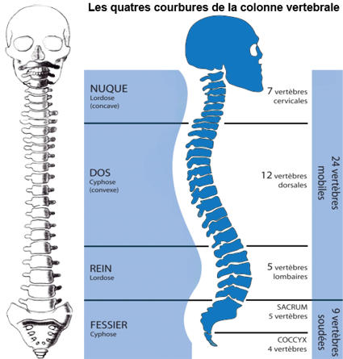

NB : Le fœtus a un squelette cartilagineux dont l'ossification débute avant la naissance et continue jusqu'à l'âge adulte.

* 1. Les os

Les os forment la partie rigide et résistante du squelette humain. Le squelette humain est composé de 206 os constants à l'âge adulte (environ 350 à la naissance).

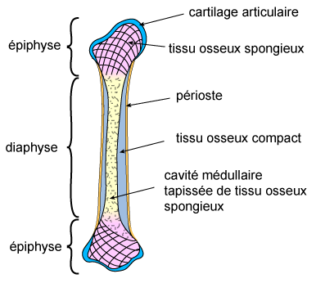

1. L’appareil locomoteur

Ces os sont supportés par des ligaments, des tendons, des muscles, cet ensemble forme **l’appareil locomoteur** :

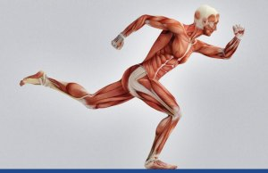

Source : https://podochat.gespodo.com/webinaires/9-05-congres/

* Le muscle est un tissu constitué principalement de cellules contractiles et qui permet les mouvements du corps
* Le tendon est la structure qui attache le muscle à l’os
* Le ligament est une structure élastique qui stabilise les articulations. Il s’attache donc d’un os à l’autre.

1. Notions sur la ménopause

La ménopause correspond à l'arrêt des **fonctions ovariennes** chez la femme qui n'ovule plus et n'a plus de menstruations. La ménopause a lieu généralement entre 46 et 54 ans.

La ménopause est précédée par la préménopause au cours de laquelle les œstrogènes commencent à diminuer. Les cycles menstruels deviennent irréguliers et les règles de plus en plus courtes.

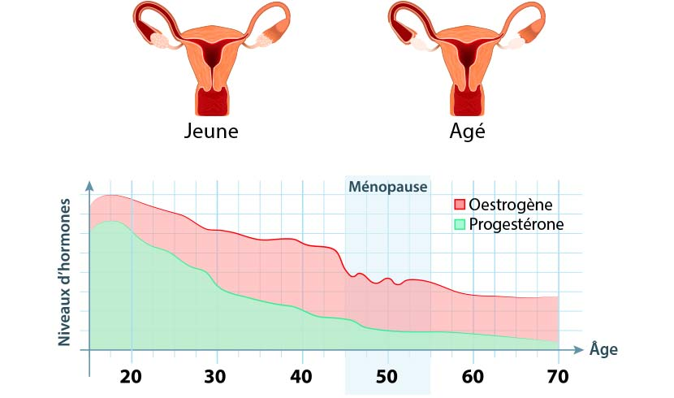

Source : https://www.sante-sur-le-net.com/sante-femme/gynecologie/menopause/

En raison de la baisse des œstrogènes, certains troubles peuvent apparaître :

* Sécheresse vaginale
* Changements d'humeur (irritabilité, dépression)
* Bouffées de chaleur à cause de la vasodilatation des vaisseaux cutanés
* Amincissement de la peau
* Perte de masse osseuse.

**La perte de la masse osseuse peut conduire à l’ostéoporose.**

1. Comprendre l’ostéoporose

Source : Connaissance de la Personne Agée- DOC éditions

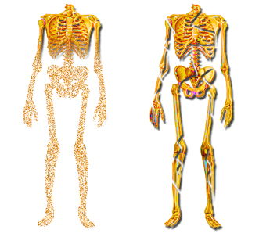

Source : https://www.mon-osteoporose.fr/comprendre/le-squelette

**L’ostéoporose est une déminéralisation du squelette. L’ostéoporose est responsable de fractures suite à des traumatismes minimes.**

L’ostéoporose est problème de Santé Publique. En France, chaque année, l’ostéoporose occasionne 50 000 fractures vertébrales, 60 000 fractures de l’extrémité supérieure du fémur et 35 000 fractures du poignet.

**Les fractures du col du fémur entraînent le décès de 15% des malades dans un délai de un an, et sont souvent à l’origine d’une perte d’autonomie qui aboutit à l’entrée en institution.**

Les soins, hospitalisations et handicaps consécutifs à l’ostéoporose génèrent des dépenses de santé considérables.

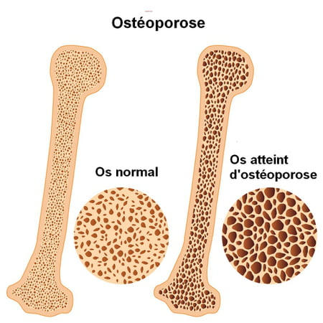

Source journal des femmes santé

Il existe deux grandes variétés d’ostéoporoses :

* L’ostéoporose de type I (post- ménopausique) survient chez la femme dans les 10 ans qui suivent la ménopause. Elle est caractérisée par des tassements vertébraux et des fractures du poignet. **C’est la carence en œstrogène induite par la ménopause qui est à l’origine de la déminéralisation osseuse.**
* L’ostéoporose de type II (dite ostéoporose sénile) s’observe chez les deux sexes après 70-80 ans. Elle est deux fois plus fréquente chez la femme et provoque des fractures de l’extrémité supérieure du fémur et des tassements vertébraux.

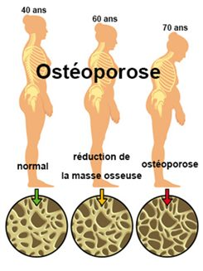

Source : astuces pratiques.fr

**D’autres variétés d’ostéoporoses existent**

* L’ostéoporose mixte, associant ostéoporose post-ménopausique et sénile, est l’apanage des femmes très âgées, qui ont une perte osseuse accélérée à deux âges de la vie, vers 50 ans (ménopause) puis vers 70-80 ans.
* Diverses pathologies et certains médicaments en utilisation prolongée (cortisone, héparine) peuvent provoquer de l’ostéoporose. Le tabac peut induire une ostéoporose. Ces ostéoporoses sont dites « ostéoporose secondaire ».

1. Dépister l’ostéoporose

Nous diagnostiquons tardivement l’ostéoporose. Pourtant nous disposons actuellement de moyens de dépister et de prévenir l’ostéoporose. **Ce retard de diagnostique s’explique par le fait qu’en l’absence de fracture, l’ostéoporose ne se manifeste par aucun symptôme.**

Certains sujets présentent un risque plus élevé d’ostéoporose :

* Les femmes, car leur masse osseuse à la maturation est plus faible ce quelle que celle des hommes, et elles ont une perte osseuse accélérée pendant 5-8 ans au moment de la ménopause ;
* Les asiatiques et les européens ont un capital osseux plus bas que la population africaine qui sont donc relativement protégés de l’ostéoporose ;
* Ceux dont les parents présentent une ostéoporose ;
* Les personnes maigres. L’obésité aurait un effet protecteur, car elle s’accompagne d’une élévation des taux d’œstrogènes.

**« Le diagnostic est souvent porté trop tard, c’est-à-dire lorsque la fracture s’est produite »**

Devant une déminéralisation osseuse, observable sur des radios simples du squelette, un bilan minimal éliminera les ostéoporoses dites secondaires.

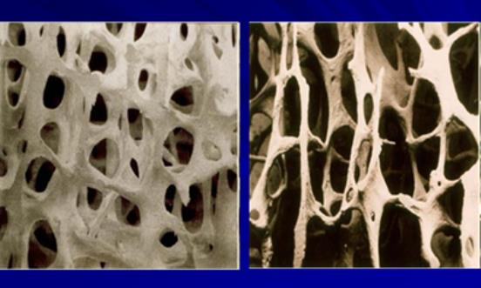

Une quantification de la perte osseuse sera réalisée ensuite par un examen spécialisé d’imagerie. Cet examen n’est pas douloureux.

1. La prévention de l’ostéoporose repose sur des moyens et des traitements simples
   1. Chez le sujet jeune

Chez les femmes plus jeunes, l’hormonothérapie substitutive de la ménopause peut être utile.

* 1. L’alimentation

Des apports journaliers suffisants en calcium : les laitages, les fromages sont conseillés, ainsi que les eaux minérales riches en calcium.

Si les apports alimentaires sont insuffisants, des médicaments apportant du calcium et vitamine D en quantité suffisante pourront être prescrits.

* 1. L’activité sportive

Dans tous les cas, une activité sportive, adaptée à l’âge, c’est-à-dire qui ne doit pas être source de chutes ou de traumatismes est vivement recommandée.

Une marche de 2 à 3 heures par semaine à 70 ans suffit à prévenir l’ostéoporose.

Les activités à l’extérieur sont recommandées pour favoriser la synthèse de la vitamine D qui aide à fixer le calcium.

1. Prévenir les chutes

Il faut aussi limiter les risques de chutes :

* Le médecin supprimera les médicaments non indispensables (hypotenseurs, psychotropes pouvant réduire la vigilance ou occasionner des malaises)
* Faire vérifier et corriger la vision
* Sécuriser l’environnement : suppression des tapis, aménagement des escaliers (rampes), éclairage des zones obscures du logement
* Un point fondamental à surveiller est l’état des chaussures ! Attention aux semelles lisses, glissantes, aux chevilles mal tenues. L’idéal est la chaussure de sport à semelle antidérapante et tige montante type basket, au moins pour les sorties.

L’ostéoporose au stade de fracture est traitée d’une part de façon orthopédique ou chirurgicale (selon la fracture), d’autre part par des médicaments très spécifiques permettant de stopper la perte osseuse et de réduire le risque ultérieur de nouvelle fracture.

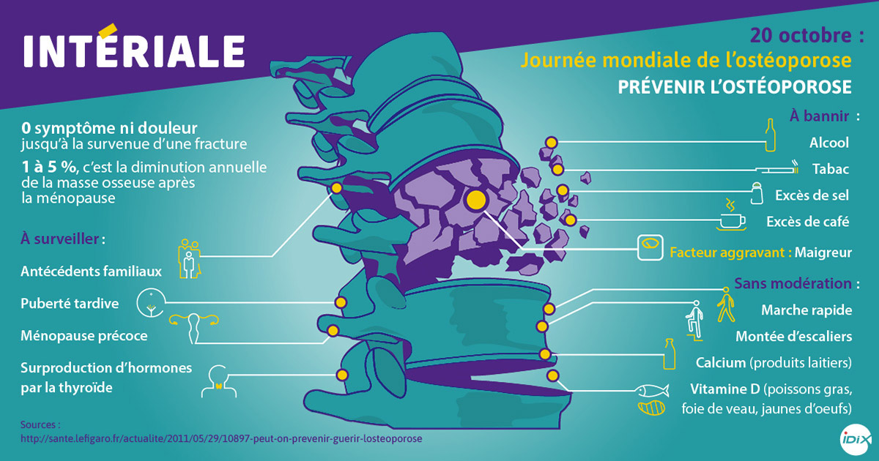

Source interiale.fr

1. Le rôle de l’ADVF dans la prévention des risques liés à l’ostéoporose

L’ADVF participe activement à la prévention des risques.

* 1. Aide aux repas
* Courses
* Aide à la prise et réparation d’un repas équilibré suffisant avec apport journalier en calcium (qu’on trouve dans les laitages) et en vitamine D (qu’on trouve dans certains poissons, l’huile, de foie de morue, jaune d’œuf, fromages…)
  1. La qualité de l’environnement

La personne atteinte d’ostéoporose NE DOIT PAS CHUTER !

**Pour cela, l’ADVF assure un rôle essentiel dans la prévention des risques. L’ADVF sécurise l’environnement :**

* Suppression des tapis, en concertation avec la personne accompagnée
* Bien éclairer les pièces
* Proposer des chaussures antidérapantes
* Retirer tous les obstacles : fil électrique, sol glissant, points d’appuis instables
* Ranger le domicile
* Respecter les habitudes de rangement de la personne
* Installer correctement la personne au lit ou au fauteuil pour limiter les chutes
* Mettre ce dont la personne a besoin à proximité, à portée de main :
  + La boisson
  + Les lunettes
  + Le téléphone
  + La télécommande
  + Un casque si la personne en a besoin pour entendre
  + La téléalarme
  + … doivent être correctement positionnés près de la personne !

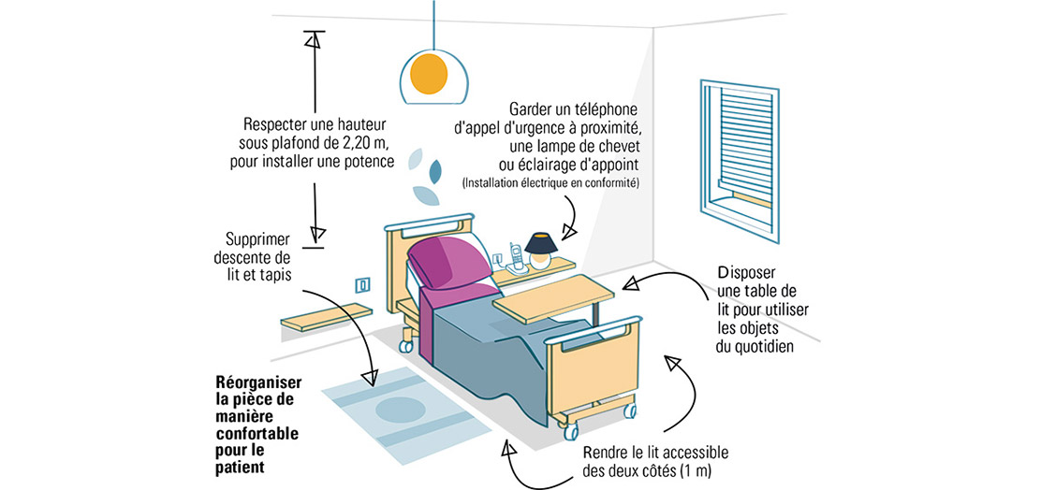

Source : https://blog.mon-materiel-medical-en-pharmacie.fr

Pour aller plus loin :

Un site qui explique le squelette :

<https://www.youtube.com/watch?v=LCUZF4THcrQ>

La prévention de l’ostéoporose :

<https://www.has-sante.fr/upload/docs/application/pdf/osteoporose_synthese.pdf>

EXERCICE « OSTEOPROSE »

TP ADVF CCP 2

Cas concret :

Madame Marthe Aiechute, 79 ans. C’est une personne très coquette, elle est toujours bien maquillée, bien habillée avec des chaussures à talons. Elle vit seule dans une maison avec un étage de 150 m2. Sa chambre est à l’étage. Quand son amie Henriette vient, elle loge dans la chambre du rez-de-chaussée où il y a une belle salle de bain et des toilettes.

Madame Marthe Aiechute a découvert qu’elle est atteinte d’ostéoporose il y a 10 ans suite à une fracture bégnine du poignet. Elle est sous traitement corticoïde au long court suite à une maladie inflammatoire. Elle n’a pas d’autres problèmes de santé. Elle a lu dans le journal que les corticoïdes favorisent l’ostéoporose.

Son amie Henriette a été hospitalisée pour une fracture du col du fémur et « mise en EHPAD ». Depuis la chute de son amie Henriette, Madame Aiechute ne veut plus prendre ses médicaments, elle ne veut plus sortir marcher car elle à peur de tomber. Elle souhaite faire un régime pour perdre du poids car elle se dit que si elle tombe cela sera plus grave encore.

En observant le dessin ci-dessous, corrigez toutes les erreurs commises dans l’installation de l’environnement de Madame Aiechute :

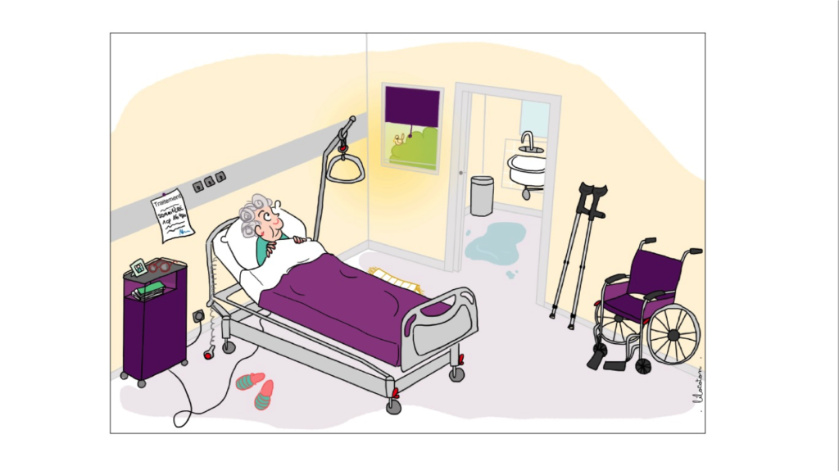

Source : la chambre des erreurs- CHU de Rouen

1-

2-

3-

4-

5-

6-

7-

8-

9-

10-

Madame Aiechute vous fait confiance. Vous êtes son ADVF depuis 5 ans. Vous intervenez tous les jours de lundi au vendredi, pour l’aide au ménage, l’aide à la toilette et la préparation de son repas.

Quels conseils hygiéno-diététiques donneriez-vous à Madame Aiechute :

……………………………………………………………………………………………………………………………………………………………………………………………………………………………………………………………………………………………………………………………………………………………………………………………………………………………………………………………………………………………………………………………………………………………………………………………………………………………………………………………………………………………………………………………………………………………………………………………………………………………………………………………………………………………………………………………………………………………………………………………………………………………………………………………………………………………………………………………………………………………………………………………………………………………………………………………………………………………………………………………………………………………………………………………………………………………………………………………………………………………………………………………………………………………………………………………………………………………………………………………………………………………………………………………………………………………………………………………………………………………………………………………………………………………………………………………………………………………………………………………………………………………………………………………………………………………………………………………………………………………………………………………………………………………………………………………………………………………………………………………………………………………………………………………………………………………………………………………………………………………………………………………………………………

…………………………………………………………………………………………………………………………………………………………………………………………………………………………………………………………………………………………………………………………………………………………………………………………………………………………………………………………………………………………………………………………………………………………………………………………………………………………………………………………………………………………………………………………………………………………………………………………………………………………………………………………………………………………………………………………………………………………………………………………………………………………………………………………………………………………………………………………………………………………………………………………………………………………………………………………………………………………………………………………………………………………………………………………………………………………………………………………………………………………………………………………………………………………………………………………………………………………………………………………………………………………………………………………………………………………………………………………………………………………………………………………………………………………………………………………………………………………………………………………………………………………………………………………………………………………………………………………………………………………………………………………………………………………………………………………………………………………………………………………………………………………………………………………………………………………………………………………………………………………………………………………………………………………………………………………………………………………………………………………………………………………………………………………………………………………………………………………………………………………………………………………………………………………………………………………………………………………………………………………………………………………………………………………………………………………………………………………………………………………………………………………………………………………………………………………………………………………………………………………………………………………………………………………………………………………………………………………………………………………………………………………………………………………………………………………………………………………………………………………………………………………………………………………………………………………………………………………………………………………………………………………………………………………………………………………………………………………………………………………………………………………………………………………………………………………………………………………………………………………………………………………………………………………………………………………………………………………………………………………………………………………………………………………………………………………………………………………………………………………………………………………………………………………………………………………………………………………………………………………………………………………………………………………………………………………………………………………………………………………………………………………………………………………………………………………………………………………………………………………………………………………………………………………………………………………………………

Composez avec Madame Aiechuteson menu de la semaine en tenant compte de sa crainte des conséquences de l’ostéoporose :

|  |  |  |  |
| --- | --- | --- | --- |
|  | Petit déjeuner | Déjeuner | Diner |
| Lundi |  |  |  |
| Mardi |  |  |  |
| Mercredi |  |  |  |
| Jeudi |  |  |  |